کلیه واحدهای تابعه
شماره: 28996/5
تاريخ: 16/03/1394
پيوست: ندارد

موضوع : اصلاحیه
با سلام و احترام؛
پیرو بخشنامه شماره 28201/5 مورخه 12/3/94 بدینوسیله آدرس سایت واحد آموزش ضمن خدمت دانشگاه به شرح زیر اصلاح می گردد.
http://sitweb.tbzmed.ac.ir
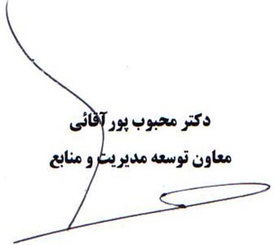

رونوشت:
-رئیس گروه کارشناسان طبقه بندی مشاغل و آموزش (آقای سید حسینی )جهت استحضار

